

电 工 电 子 实 验 报 告

课程名称： 电工电子基础实验B

实验名称： 译码与显示电路

学 院： 计算机学院

班 级： B180303

学 号： B18030322

姓 名： 吴雯

指导教师： 顾世浦

学 期： 2019-2020 学年第 2 学期

电工电子实验教学中心

**译码与显示电路**

1. 实验目的
2. 掌握二进制译码器、二-十进制译码器和显示译码器的逻辑功能及各种应用
3. 熟悉十进制数字显示电路的构成方法
4. 了解动态扫描显示方式的电路工作原理及优点
5. 主要仪器设备及软件

硬件：计算机

软件：NI Mulstim14.0

1. 实验原理（或设计过程）

译码器一般都是具有n个输入和m个输出的组合逻辑电路，按照用途分为：二进制译码器和二-十进制译码器

显示译码器用在显示数字场合，根据实际需要可连接为静态显示和动态显示两种工作方式。数字显示译码器的作用是把数字信息加工处理的中间结果或最终结果显示出来以便了解判断系统的运行情况

1. 实验电路图

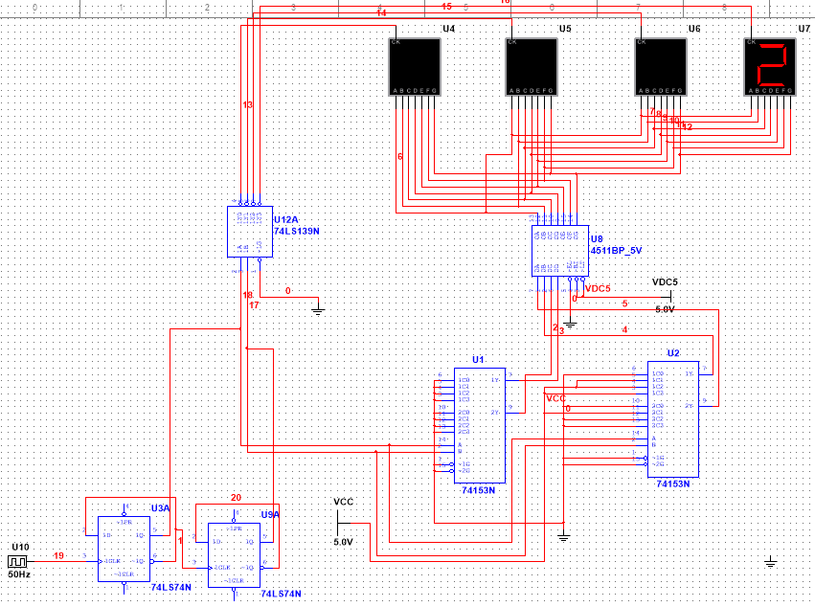

1. 实验内容和实验结果

设计一个四位的动态显示电路，显示学号后四位数字，实验结果如下：

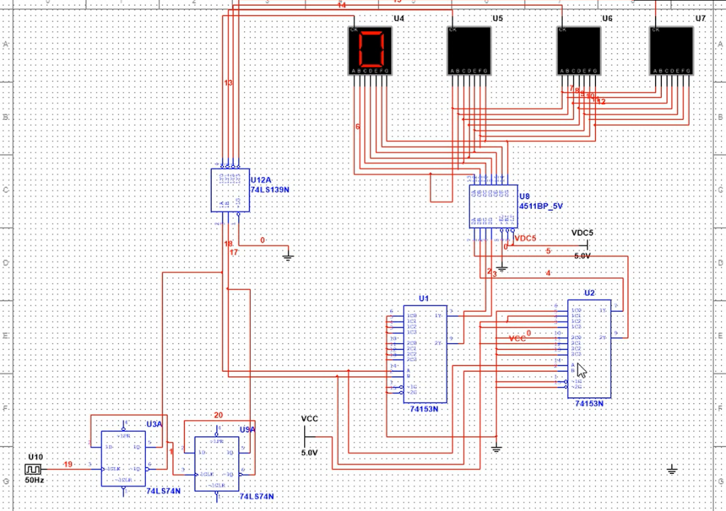

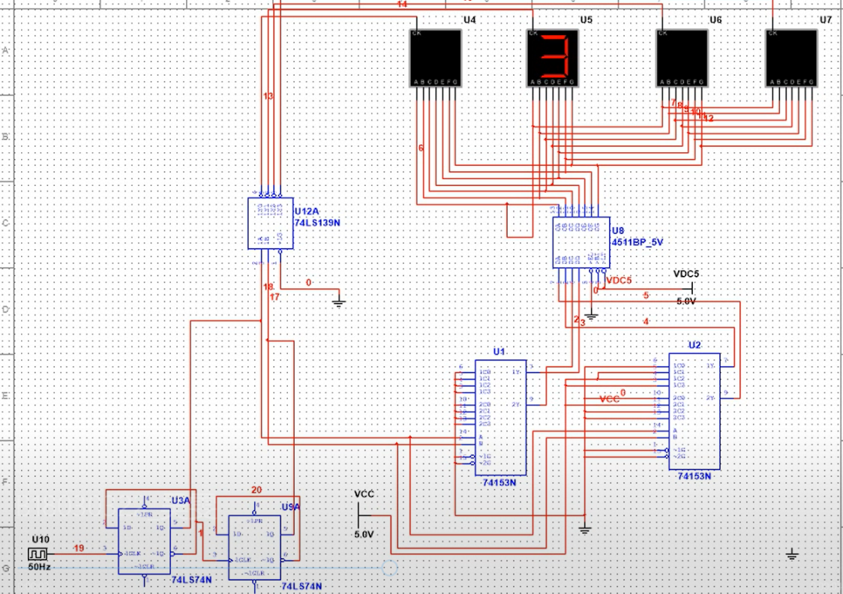

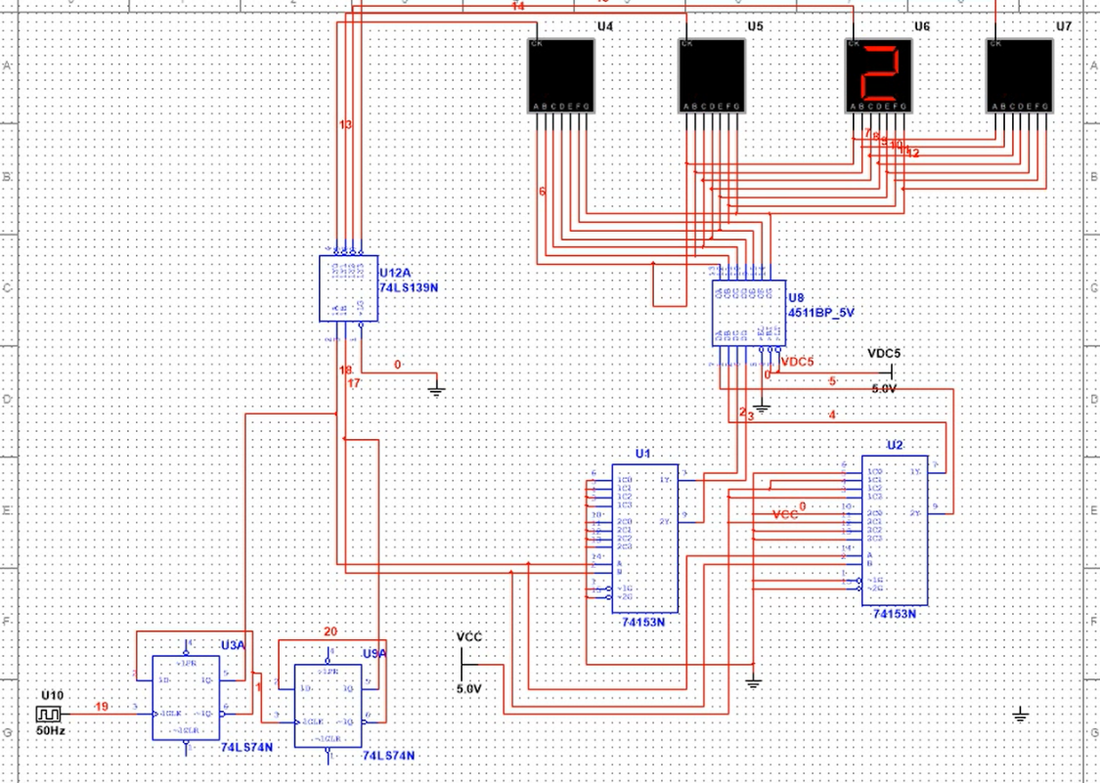

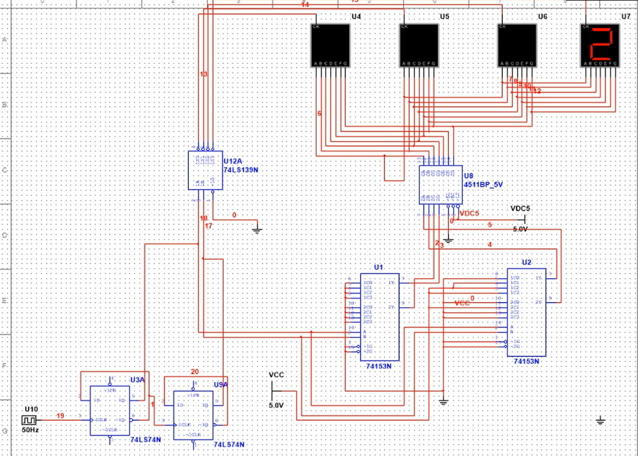

1. 结果分析

当开关BA=00时，四个选择器将自己的C0端A3A2A1A0送到显示译码驱动器CD4511，2-4译码器~Y0=0，因而最左边的数码管U1公共端为低电平，显示A3A2A1A0的十进制数字，同理可得BA=01，BA=10，BA=11的情况。

通过显示器可见显示了四选一选择器输入端预置的学号后四位数0322，但由于输入的方波频率小，使得数字是从左到右一个个显示的，同时由于是在电脑上用仿真软件进行试验，会受电脑显示屏的影响，故输出显示的也不稳定。

1. 实验小结

通过本次实验我对译码器的应用更加熟悉理解，学习掌握了动态数码显示电路的设计，同时也了解了动态扫描显示方法的电路工作原理及优点。